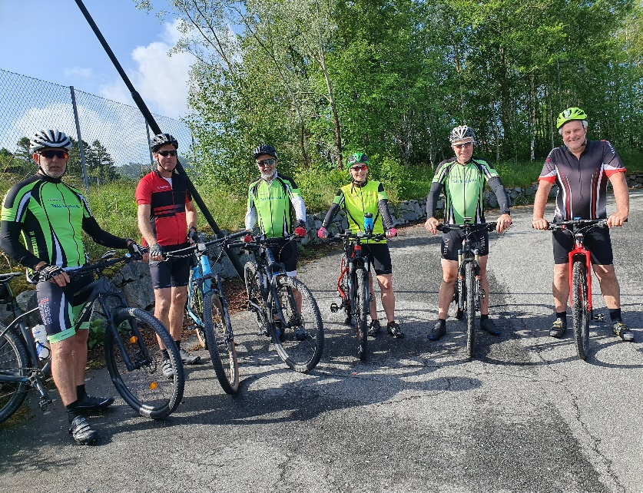
BLI MED PÅ NORDSJØRITTET LØRDAG 10.JUNI
Nordsjørittet er Norges nest største sykkelritt og vårens vakreste eventyr for folk flest! Rittet arrangeres andre lørdagen i juni (med unntak av når dette kolliderer med pinsen) og passer for alle - det er en fin styrkeprøve og et godt treningsmål for å komme i form.
På bildet ser du syklister fra Grindheim il 2022
Løypebeskrivelse ORDINÆR DISTANSE
Nordsjørittet er et 88 km langt terrengsykkelritt som går mellom Rogalandsbyene Egersund og Sandnes. Løypen går gjennom storslått natur; kystlandskap, strender, skog, landbruksområder, hav, hei, koselige tettsteder og byer.
Løypekart : https://ridewithgps.com/routes/39554063
Syklister fra distriktet har deltatt i flere år – til årets ritt er det foreløpig påmeldt 7 deltakere, 5 menn og 2 kvinner. Rittet starter på formiddagen, vi starter ofte mellom 1030 og 1100. Vi ordner felles transport og reiser ca kl 0700. Enten er vi heldige å få med sjåfør som kjører til Sandnes eller så må vi ta buss tilbake til startpunkt i Egersund, dette ordner vi seinere.
Vi melder oss alltid på i samme lag – Grindheim – det gjør at vi starter på likt. Vi pleier å sykle sammen og dele på å dra, vi passer på å få alle med. Om en eller flere vil sykle for seg sjøl er det selvfølgelig lov, du bestemmer selv tempo og ambisjoner. Etter Tubakken, 68 km, pleier det å være fritt fram til mål, da deler laget seg naturlig opp etter hvor mye saft der er igjen i beina – men ingen skal trenge å sykle aleine hvis de ikkje ønsker det.
Vi håper flere har lyst til å være med ! Sjekk ut informasjon på Nordsjørittet (nordsjorittet.no) Er det noe du lurer på, eller trenger hjelp med påmelding:
Ta kontakt med Anne 99229872 eller Kristin 99539463 i Trimgruppa, eller Ove, Karl Henning, Oddvar, Lars Peder eller Espen W.
Under finner du link og koder til lagets påmeldingsside i OnReg:
Link: https://secure.onreg.com/onreg2/front/step1.php?id=5897

Brukernavn: grindheim
Online passord (deltaker): grindheim2023
